昆山巴鸣泡沫塑料制品有限公司危险废物污染环境防治信息公开
根据《中华人民共和国固体废物污染环境防治法》的要求，产生固体废物的单位，应当依法及时公开固体废物污染环境防治信息，主动接受社会监督。结合我公司实际情况，现将危险废物污染环境防治信息公开如下：
一、 基础信息
单位名称：昆山巴鸣泡沫塑料制品有限公司
单位地址：昆山市千灯镇石浦石孟路169号11号厂房
环保负责人及联系方式：李相生 18862213001
二、2023年危废产生情况
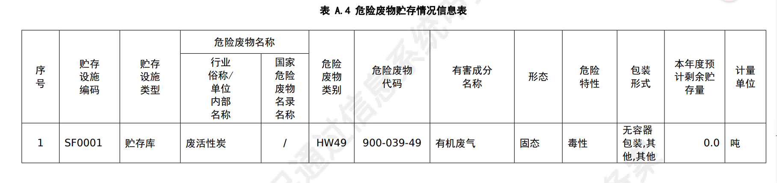
三、危废贮存情况
我公司设有液体危险废物仓库和固体危险废物各一间，用于临时储存危废。不同类别的危险废物在不同区域分开存放。危险废物仓库按《中华人民共和国固体废物污染环境防治法》等国家规定要求设置明显的危险废物警示标识，采取了必要的防水、防盗、防渗漏等措施，总贮存量3吨。
四、危险废物处置情况
我公司产生的危废废物全部委托给有资质的单位，进行无害化处理
附：2023年危险废物管理计划

